1. **Case (100%)**

Teknologi memiliki peran yang sangat penting dalam kehidupan manusia di zaman ini sehingga menjadikan segala sesuatu lebih mudah dan praktis, khususnya meningkatkan kinerja organisasi serta mempermudah komunikasi antar sesama. Bagi sebuah organisasi, teknologi dapat memberikan kemudahan dalam kegiatan operasionalnya. Internet juga merupakan suatu sarana yang memberikan kemudahan dalam melakukan akses informasi secara cepat dan tidak dibatasi waktu dan tempat.

Dalam meningkatkan kinerja operasionalnya, organisasi membutuhkan suatu basis data di mana teknologi informasi ini dapat mengatur data secara akurat, cepat, dan dapat diperoleh di manapun dan kapanpun sehingga diperlukan sebuah sistem yang dapat memberikan kemudahan untuk mengakses informasi dari berbagai tempat.

PWNI (Perkumpulan Warga Negara Indonesia) merupakan Organisasi yang didirikan pada sejak Tahun 1980 dengan lokasi tempat di Southeast Asia dengan visi “Membantu Warga Negara Indonesia menjadi Tenaga kerja yang Kreatif dan berguna di Seluruh Dunia”. PWNI hadir memberikan pembinaan dan memberikan pendidikan lanjut yang diperlukan bagi Warga Negara Indonesia yang tinggal di wilayah Southeast Asia, yang diharapkan ketika mereka menjadi anggota, dapat bekerja secara profesional, memiliki etika kerja yang baik, dan berdampak bagi bangsa dan negara tempat mereka berada.

Organisasi PWNI memiliki cabang di berbagai negara yang ada di wilayah Southeast Asia, akan tetapi Organisasi PWNI saat ini belum memiliki sebuah aplikasi untuk memanajemen organisasinya. Hal ini menghambat jalannya operasional Organisasi PWNI untuk mendatakan setiap perkumpulan Warga Negara Indonesia yang terdaftar pada organisasi PWNI ini. Masalah atau hambatan yang cukup besar dihadapi oleh Organisasi PWNI adalah manajemen data. Selama ini, penyimpanan dilakukan dalam bentuk file fisik ataupun softcopy dalam komputer lokal. Sharing data juga dilakukan dalam bentuk file fisik, melalui e-mail, maupun softcopy melalui media penyimpanan fisik seperti flashdisk dan lainnya.

Data yang disebutkan di atas berupa data anggota, donatur, staf, pengurus, dan file-file lainnya. Contoh file yang dimaksud berupa surat pemberian kesempatan Studi Lanjut (beasiswa), pendataan sertifikasi yang dilakukan oleh anggota PWNI, laporan keuangan, surat berharga (ijazah, kontrak kerja). Oleh karena itu, organisasi mengajukan pembangunan aplikasi dengan fitur File Manager untuk melakukan manajemen dan sharing data serta file.

Dari case study tersebut Anda diminta untuk melakukan :

1. **(LO 4, 5 poin)** **Tentukan platform dari Aplikasi yang akan dibangun**. **Serta jelaskan mengapa Anda memilih platform tersebut**.

**Jawaban:**

**Sebelum memilih platform yang akan dibangun, berikut apa resources yang dimiliki organisasi saat ini dan kendala apa yang dihadapi yaitu:**

1. **Visi dari PWNI** adalah “**Membantu Warga Negara Indonesia menjadi Tenaga kerja yang Kreatif dan berguna di Seluruh Dunia**” dan **Masalah yang cukup besar dihadapi oleh Organisasi PWNI adalah Manajemen Data**.
2. **Data yang dimaksud** berupa **surat pemberian kesempatan Studi Lanjut (beasiswa)**, **pendataan sertifikasi yang dilakukan oleh anggota PWNI**, **laporan keuangan**, **surat berharga (ijazah, kontrak kerja)**.
3. **PWNI (Perkumpulan Warga Negara Indonesia) merupakan Organisasi yang didirikan pada sejak Tahun 1980 dengan lokasi tempat di Southeast Asia** **dimana selama ini, penyimpanan dilakukan dalam bentuk file fisik ataupun softcopy dalam komputer lokal**. **Sharing data juga dilakukan dalam bentuk file fisik, melalui e-mail, maupun softcopy melalui media penyimpanan fisik seperti flashdisk dan lainnya**. **Tentunya sudah banyak sekali data yang disimpan sejak 1980 tersebut dan butuh penyimpanan besar untuk menyimpannya**.

**Dari resources yang ada dan kendala yang ingin diselesaikan, maka platform yang akan dibangun yaitu:**

1. **Platform terbaik adalah website dengan backend yang dapat mengelola semua operasi data dengan baik seperti mengelola banyak data file yaitu operasi read/write**.
2. Alasannya dikarenakan **organisasi ini bekerja untuk mendidik tenaga kerja di SELURUH DUNIA maka terdapat penggunaan internet (jaringan) dalam penerapannya**.
3. Alasan lainnya karena **hampir setiap orang memiliki akses ke internet sehingga file dapat dengan mudah dikelola di database dan dapat diminta dengan server backend sebagai media perantaranya**.
4. **Keunggulan Website saat ini sudah dapat memutar video, menyajikan file pdf, membuat diagram analytics, maupun fitur apa pun dapat diintegrasikan ke dalam situs website**.
5. Alasan selanjutnya dikarenakan **layanan backend dapat diskalakan karena operasi organisasi dapat berkembang. karenanya backend harus digunakan pada Microservices Architectures sehingga dapat memfasilitasi penambahan fitur baru**.

**JADI, DARI ALASAN DIATAS,**

**PLATFORM APLIKASI YANG AKAN DIBANGUN**

**ADALAH WEBSITE**

1. Lakukanlah pengumpulan data (Data Gathering) untuk mendapatkan requirement.
2. **(LO 3, 10 poin)** Jelaskan Teknik pengumpulan data (Data Gathering) yang anda lakukan untuk case diatas.

**Jawaban:**

**Saya Menggunakan Teknik Pengumpulan Data dengan Document and Records**

**Proses memeriksa dokumen dan catatan organisasi yang ada untuk melacak perubahan selama periode waktu tertentu** **seperti memeriksa log panggilan, log email, database, notulen rapat, laporan staf, log informasi, dll**.

**Untuk kasus diatas, maka data akan diambil dari saat pelanggan mendaftar ke file manager system PWNI**, **dimana menginput NIK, Nomor Kartu keluarga, Nama, Jenis Kelamin, Tanggal Lahir, dan lainnya**.

**Pengumpulan data juga dilakukan dari pelanggan melakukan kirim file dokumen atau sharing file mereka ke system dengan mencatat records ke Data Base hal yang dibutuhkan dimana bisa menjadi cara yang tidak memakan banyak biaya untuk mengumpulkan informasi**.

**Hal yang dibutuhkan dicatat ke dalam records Data Base** **seperti jumlah penggunaan aplikasi per hari, jenis dokumen yang dikirim, jumlah dokumen dikirim berdasarkan jenisnya, dan lainnya**.

**Misalnya, organisasi PWNI ingin memahami mengapa ada banyak ulasan negatif dan keluhan dari pelanggan tentang layanannya**, **maka organisasi akan melihat catatan layanan dan mencatat interaksi karyawan dengan pelanggan**.

1. **(LO 3, 10 poin)** Berikan contoh beberapa pertanyaan yang Anda buat untuk pengumpulan data (Data Gathered) atau jelaskan konsep pengumpulan data yang Anda lakukan.

**Jawaban:**

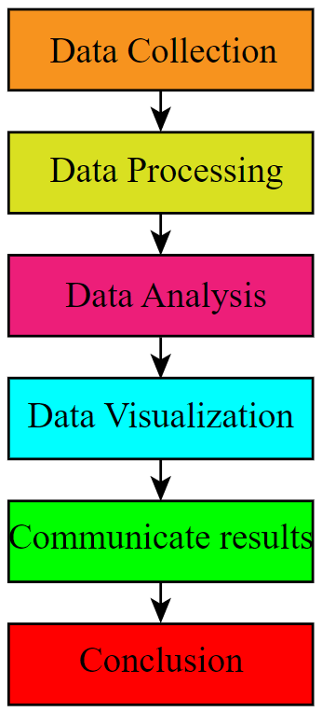

1. **Data Collection**

**Mengumpulkan informasi berdasarkan tujuan dari organisasi atau projek yang sedang dibangun** dan **variabel yang telah diidentifikasi sebelumnya harus akurat dan terkait dengan apa output yang ingin diberikan dari pengambilan data**.

1. **Data Processing**

**Setelah data dikumpulkan, data diatur dalam bentuk tabel di suatu Data Base kemudian membuat pemodelan data** **untuk mempermudah dalam melakukan pemetaan dan generalisasi suatu hal yang dibutuhkan**.

1. **Data Analysis**

**Kemudian data perlu dibersihkan sebelum analisis regresi, korelasi, rata-rata, dan lainnya** **serta data perlu dipahami dan temuannya diinterpretasikan sesuai dengan output yang diinginkan oleh organisasi** **agar informasi yang disajikan teruji dalam skalabilitas dan konsistensi datanya**.

1. **Data Visualization**

**Data yang ditampilkan dalam bentuk tabel dan angka tidak selalu dapat dipahami oleh orang lain atau terlihat relevan** **sehingga untuk memahami dengan jelas hubungannya, data harus direpresentasikan dalam bentuk dan diagram grafis, kurva, dan smart arts**, **dengan fitur yang menarik secara visual dan detail yang benar sehingga lebih mudah untuk memahami data**.

1. **Communicate Results**

**Kemudan, data divisualisasikan dengan jelas dan hasilnya harus ditunjukkan dengan cara yang terklasifikasi dan terorganisir seperti dengan diagram dan grafik membuat proses interpretasi dan penyajian data menjadi lengkap**.

1. **Conclusion**

**Kesimpulan dibuat berdasarkan hubungan sebab dan akibat antara variabel data, kelas, sampel,** **dan generalisasi sampel yang besar, populasi dengan struktur sederhana, populasi kecil yang dapat menemukan karakteristik umum tertentu di antara mereka sendiri, dan lainnya**.

**Kesimpulan juga mendefinisikan batasan dengan jelas seperti apakah projek saat ini telah menemukan beberapa kesimpulan yang serupa dengan apa yang dilakukan sebelumnya**, **sehingga data signifikan secara statistik**.

1. **(LO 3, LO 4, 10 poin)** Dari hasil pengumpulan data yang dilakukan pada Nomor 2 diatas selanjutnya tentukan jenis Analisa data yang diperlukan (Quantitative atau Qualitative). Dan jelaskan mengapa Anda memilih jenis Analisa tersebut !

**Jawaban:**

**Jenis Analisa data yang diperlukan adalah Quantitative dengan Alasan:**

1. **Memungkinkan Mencapai Ukuran Sampel yang Lebih Besar.**

Memberikan hasil yang lebih kredibel karena analisis statistiknya lebih mendalam untuk ditinjau serta membuat kecil kemungkinan terjadinya outlier dalam Visualisasi Data yang ditampilkan di Diagram atau Tabular.

1. **Dapat Mengumpulkan Informasi dengan Cepat**

Pengumpulan informasi dilakukan secara Real Time sehingga analisis statistik dapat segera terjadi karena semakin kecil delay dalam perolehan data, maka membuat lebih mudah untuk menemukan korelasi yang pada akhirnya mengarah pada kesimpulan yang bermanfaat.

1. **Menghilangkan "Opini adalah Pengganti yang Valid untuk Fakta"**

Dikarenakan hanya berfokus pada data actual dimana Sistem memvalidasi dirinya sendiri karena hasilnya selalu mengarah ke data yang sama sehingga kesimpulan yang dikembangkan saat menggunakan proses ini tetap akurat.

1. **Memudahkan untuk Menemukan Pain Points atau Preferensi Tertentu**

Ketika serangkaian data points sangat diinginkan dalam demografi tertentu sehingga memungkinkan memahami alasan di balik keputusan, perilaku, atau tindakan dari sudut pandang masyarakat dimana akan lebih mudah untuk menemukan Pain Points atau Preferensi Tertentu yang memerlukan penyelesaian.

1. **Dapat melakukan pengambilan data dari jarak jauh.**

Pengumpulan data dapat dilakukan dengan berbicara dengan menggunakan metode jarak jauh yang memungkinkan informasi berpindah dari satu pihak ke pihak lain dan bisa membuat biaya jauh lebih murah.

1. **(LO 3, 10 poin)** Jelaskan fitur-fitur yang akan diberikan untuk menyelesaikan permasalahan pada Case Study diatas (Min 3 fitur). Serta tentukan batasan-batasan dari aplikasi berdasarkan dari pengumpulan data yang sudah dilakukan.

**Jawaban:**

1. **Register**

**Batasan: Masyarakat Umum, Staff PWNI**

1. **Sebagai Masyarakat Umum**

Mengisi Field Nama, NIK, NO KK, Alamat, Email, Password, Tanggal Lahir, dan Jenis Kelamin dan akan ada email verifikasi untuk mengaktifkan akun yang sudah dibuat tersebut.

NIK dan NO KK diperlukan untuk mencegah adanya spamming penggunaan aplikasi untuk hal yang tidak diinginkan seperti dokumen berisi pornografi dan lain sebagainya.

Jadi, ketika user mengklik Register, akan langsung terhubung dengan Server DUKCAPIL sehingga bisa dengan cepat memverifikasi data diri bersangkutan apakah valid atau tidak. Ketika tidak valid, maka akan ada Email pemberitahuan bahwa identitas tidak dapat teridentifikasi.

Ketika valid dan belum aktivasi akun selama jangka waktu 15 Menit, maka tidak dapat melakukan Login ke Aplikasi dan harus melakukan registrasi ulang lagi di Page Register.

Ketika valid dan sudah aktivasi akun, maka data akan tersimpan ke Data Base Organisasi PWNI sehingga user bersangkutan dapat Login ke Aplikasi dan menggunakan fitur yang disediakan oleh aplikasi.

1. **Sebagai Staff PWNI**

Mengisi Field Id_Staffd, Nama, NIK, NO KK, Alamat, Email, Password, Tanggal Lahir, dan Jenis Kelamin dan akan ada email verifikasi untuk mengaktifkan akun yang sudah dibuat tersebut.

NIK dan NO KK diperlukan untuk mencegah adanya penyalahgunaan aplikasi oleh Staff sehingga ketika terjadi sesuatu hal yang mencurigakan, dapat dipertanggungjawabkan dan dengan cepat untuk analisis masalah.

Jadi, ketika Staff mengklik Register, akan langsung terhubung dengan Server DUKCAPIL sehingga bisa dengan cepat memverifikasi data diri bersangkutan apakah valid atau tidak. Ketika tidak valid, maka akan ada Email pemberitahuan bahwa identitas tidak dapat teridentifikasi.

Ketika valid, maka yang bisa aktivasi akun Staff adalah Super Admin. Jadi ketika akun Staff belum diaktivasi, maka tidak dapat melakukan Login ke Aplikasi dan bisa menghubungi Customer Service Terkait.

Disitulah peran id_staff ikut serta dimana Super Admin akan memvalidasi kode staff yang dikirimkan apakah benar orang yang mendaftar sebagai staff benar benar orang yang bersangkutan atau hanya sekadar orang iseng saja.

Ketika valid dan sudah diaktivasi, maka data akan tersimpan ke Data Base Organisasi PWNI sehingga Staff bersangkutan dapat Login ke Aplikasi dan bekerja sesuai dengan wilayah administratif bersangkutan.

1. **Login**

**Batasan: Masyarakat Umum, Staff PWNI, Super Admin PWNI**

1. **Sebagai Masyarakat Umum**

Mengisi Field Email dan Password lalu system akan mengecek kredensial dari field yang diinput dari apakah email yang diinput memang sudah terdaftar di Data Base PWNI sebagai USER.

Ketika status pengecekan mendapati hasil tidak terdaftar, maka akan muncul Pop Up Alert menunjukkan “Email Salah/ tidak terdaftar”. Jika User salah menginput sebanyak 3 kali, maka akan diarahkan menuju Page Registrasi anggota.

Ketika Status pengecekan mendapati hasil terdaftar, maka akan mengecek Password apakah sesuai dengan DataBase yang tersimpan di PWNI sebagai USER.

Sama halnya dengan Email, Ketika status pengecekan mendapati hasil tidak terdaftar, maka akan muncul Pop Up Alert menunjukkan “Password Salah/ tidak terdaftar”. Jika User salah menginput sebanyak 3 kali, maka akan diarahkan menuju Page Lupa Password.

Ketika Status pengecekkan dari Email dan Password mendapati hasil terdaftar, maka akan diarahkan menuju Home Pages dari Aplikasi PWNI dan dapat menggunakan fungsi yang disediakan di Aplikasi Sebagai USER.

1. **Sebagai Staff PWNI**

Mengisi Field Email dan Password lalu system akan mengecek kredensial dari field yang diinput dari apakah email yang diinput memang sudah terdaftar di Data Base PWNI sebagai STAFF.

Ketika status pengecekan mendapati hasil tidak terdaftar, maka akan muncul Pop Up Alert menunjukkan “Email Salah/ tidak terdaftar”. Jika STAFF salah menginput sebanyak 3 kali, maka akan diarahkan menuju Page Registrasi Staff.

Ketika Status pengecekan mendapati hasil terdaftar, maka akan mengecek Password apakah sesuai dengan DataBase yang tersimpan di PWNI sebagai STAFF.

Sama halnya dengan Email, Ketika status pengecekan mendapati hasil tidak terdaftar, maka akan muncul Pop Up Alert menunjukkan “Password Salah/ tidak terdaftar”. Jika STAFF salah menginput sebanyak 3 kali, maka akan diarahkan menuju Page Lupa Password.

Ketika Status pengecekkan dari Email dan Password mendapati hasil terdaftar, maka akan diarahkan menuju Home Pages dari Aplikasi PWNI dan dapat menggunakan fungsi yang disediakan di Aplikasi sebagai STAFF PWNI.

1. **Sebagai Super Admin PWNI**

Mengisi Field Email dan Password lalu system akan mengecek kredensial dari field yang diinput dari apakah email yang diinput memang sudah terdaftar di Data Base PWNI sebagai SUPER ADMIN.

Ketika status pengecekan mendapati hasil tidak terdaftar, maka akan muncul Pop Up Alert menunjukkan “Email Salah/ tidak terdaftar”. Jika SUPER ADMIN salah menginput sebanyak 3 kali, maka SUPER ADMIN hanya perlu akses DataBase dan Melihat Secara langsung di DataBase PWNI.

Ketika Status pengecekan mendapati hasil terdaftar, maka akan mengecek Password apakah sesuai dengan DataBase yang tersimpan di PWNI sebagai SUPER ADMIN.

Sama halnya dengan Email, Ketika status pengecekan mendapati hasil tidak terdaftar, maka akan muncul Pop Up Alert menunjukkan “Password Salah/ tidak terdaftar”. Jika SUPER ADMIN salah menginput sebanyak 3 kali, maka SUPER ADMIN hanya perlu akses DataBase dan mengganti Password secara manual. Password tidak dapat dilihat secara langsung karena Baik USER, STAFF, dan SUPER ADMIN password diubah menggunakan ENKRIPSI sha1/md5 sehingga tidak ada yang bisa mengetahui password dari semua yang ada di database karena terenkripsi.

Ketika Status pengecekkan dari Email dan Password mendapati hasil terdaftar, maka akan diarahkan menuju Home Pages dari Aplikasi PWNI dan dapat menggunakan fungsi yang disediakan di Aplikasi sebagai SUPER ADMIN PWNI.

1. **Home Pages**

**Batasan: Masyarakat Umum, Staff PWNI, Super Admin PWNI**

1. **Sebagai Masyarakat Umum**

Fungsi yang disediakan sebagai USER adalah dapat UPLOAD FILE DAN KIRIM FILE, menjadi DONATUR, melihat FILE YANG DIHAPUS, mengubah Profile seperti Nama, Password dan lainnya dan menampilkan files yang dimiliki user bersangkutan dan bisa melihat berdasarkan Kategori dokumen maupun berdasarkan tanggal waktu upload dokumennya.

‘

1. **Sebagai Staff PWNI**

Fungsi yang disediakan sebagai STAFF PWNI adalah dapat melihat Semua User dan File Mereka Sesuai dengan Cakupan Batasan Administrasi dia. Misal Jakarta Pusat dibagi 2 Wilayah menjadi Jakarta Pusat Wilayah I dan Wilayah 2, maka satu Staff hanya dapat mengurusi USER bagian wilayah dia saja dan Melihat Visualisasi Diagram dari semua yang terjadi di aplikasi.

1. **Sebagai Super Admin PWNI**

Fungsi yang disediakan sebagai SUPER ADMIN PWNI adalah dapat melihat Semua Staff dan User dan File Mereka Sesuai dengan Cakupan Batasan Administrasi dia. Misal Provinsi Jakarta dibagi 5 Administrasi yaitu Jakarta Pusat, Jakarta Barat, Jakarta Timur, Jakarta Utara , dan Jakarta Selatan. Maka Satu SUPER ADMIN hanya dapat mengurusi STAFF dan USER bagian wilayah dia saja dan Melihat Visualisasi Diagram dari semua yang terjadi di aplikasi dari sisi STAFF dan sisi USER.

1. **Kirim Files**

**Batasan: Registered User dan Login to App ; Hanya 4 Jenis Dokumen Saja**

Konsep diambil seperti Gmail dimana dapat mengirim FILES yang dikirim setiap USER dan tentu saja akan berbeda beda FILES nya setiap USER dan dibatasi Maksimal Size Upload yang disediakan PWNI setiap kirim file sebesar 5MB. Jenis Dokumen yang bisa dipilih yaitu “Beasiswa, Sertifikasi, Surat Berharga, Laporan Keuangan”. Kemudian menulis Email dengan syarat Email yang ingin dibagikan FILES sudah terdaftar di DataBase Organisasi PWNI sehingga kualitas dokumen dan integritas organisasi bisa terjaga dengan baik dari hal hal yang tidak diinginkan.

Selanjutnya diberikan pilihan apakah ingin mengirim FILE itu sekarang atau di tanggal dan waktu yang diinginkan seperti Dokumen Ijazah bisa saja sudah jadi dokumennya, Namun Waktu untuk dibagikan kepada seluruh siswa dijadwalkan di tanggal dan waktu yang berbeda dengan tanggal dan waktu dokumen tersebut diselesaikan, maka bisa menggunakan fitur ini.

1. **Upload Files**

**Batasan: Registered User dan Login to App ; Hanya 4 Jenis Dokumen Saja**

Konsep diambil seperti Google Drive dimana dapat menyimpan FILES yang diupload setiap USER dan tentu saja akan berbeda beda FILES nya setiap USER dan dibatasi data penyimpanan yang disediakan PWNI sebesar 5GB. Jenis Dokumen yang bisa dipilih yaitu “Beasiswa, Sertifikasi, Surat Berharga, Laporan Keuangan”. Tentu saja FILE yang diupload dapat dibagikan dengan orang lain dengan syarat Email yang ingin dibagikan FILES sudah terdaftar di DataBase Organisasi PWNI sehingga kualitas dokumen dan integritas organisasi bisa terjaga dengan baik dari hal hal yang tidak diinginkan.

1. **Delete User File**

**Batasan: Staff dan Super Admin PWNI**

Konsepnya seperti Peraturan Pemerintah yang wajib ditaati oleh User, dimana jika ditemukan Nama dari Files yang diupload atau dikirm serta isi dari file nya mengandung unsur unsur yang tidak seharusnya dokumen itu selayaknya ada seperti Pornografi dan lain sebagainya maka akan files akan dihapus dan akan muncul notifikasi di akun USER bahwa file apa dihapus dan detail alasan penghapusannya.

1. **Edit and Delete User**

**Batasan: Staff dan Super Admin PWNI**

Konsepnya seperti Surat Peringatan kepada User, dimana jika pelanggaran sudah dilakukan user sebanyak 3 kali, maka user tersebut akan dihapus hak akses menuju akunnya atau dibekukan dan perlu kontak customer service untuk pemulihan dan ketika masih sering melakukan, tidak akan bisa mendaftar lagi.

1. **Edit and Delete Staff**

**Batasan: Super Admin PWNI**

Prinsipnya sama seperti “Edit and Delete User” dimana kali ini dari sisi Staff jika tidak bekerja dengan baik dan super admin menemukan kejanggalan.

1. **(LO 4, 35 poin)** Buatlah Prototyping dengan jenis High-Fidelity Prototyping minimal 3 fitur untuk case diatas. Bagikan hasil High-Fidelity Prototyping yang telah Anda buat dengan memberikan share link pada jawaban Ujian Anda. Serta cantumkan tampilan screen shot dari High-fidelity prototyping yang telah Anda buat dan jelaskan task yang dilakukan dari setiap Prototyping tersebut.

**Jawaban:**

1. Dari prototyping yang sudah dibuat lakukanlah evaluasi dengan usability testing.
2. **(LO 5, 10 poin)** Jelaskan metode yang digunakan dalam melakukan evaluasi ini!

**Jawaban:**

**Saya Menggunakan Metode Unmoderated Remote Usability Testing:**

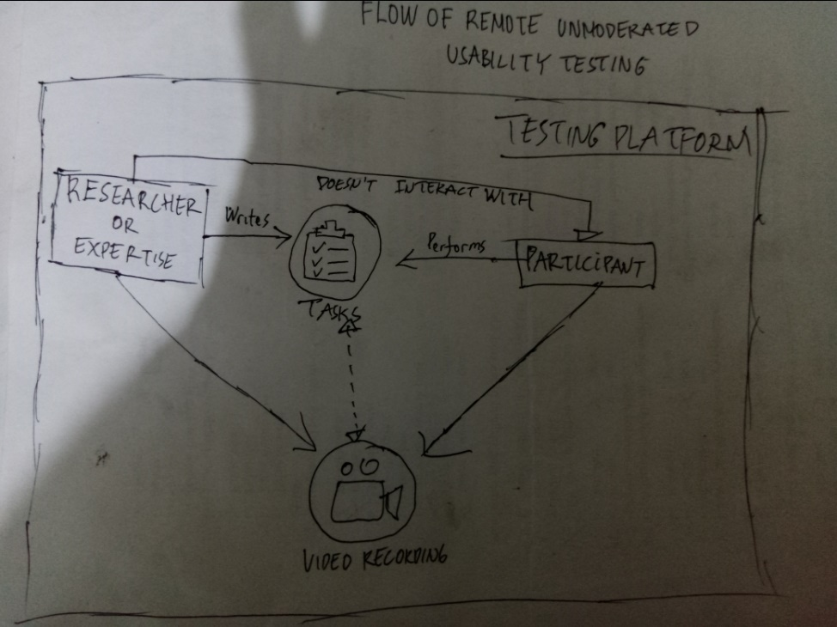

**Dengan alasan sebagai berikut:**

1. **Rekrut Partisipan Testing Lebih Mudah**

Lebih mudah karena menggunakan Platform Testing yang sudah ada dan format asinkron dimana Expertise tidak berinteraksi secara langsung dengan partisipan dengan memberikan gambaran Task yang akan jadi tujuan testing.

1. **Bisa Testing tanpa Batasan Tempat dan Waktu**

Terlepas dari Batasan lokasi geografis karena menggunakan online platform sehingga bisa mendapatkan perspektif multi-budaya internasional tentang apa yang sedang akan diuji.

1. **Mendapatkan data yang lebih realistis**

Partisipan dapat menggunakan perangkat mereka sendiri, di mana dan bagaimana mereka biasanya menggunakannya karena tidak adanya moderator yang mengawasi dari Testing yang sedang berlangsung dengan beradaptasi dengan mandiri dari konteks Testing yang diberikan.

1. **Lebih Sedikit Menghabiskan Uang**

Dengan Remote Testing, mendapatkan lebih banyak informasi dan data dengan harga lebih rendah seperti partisipan internasional beda negara untuk mendapatkan nilai perspektif internasional dan multi-budaya tanpa membayar ekstra seperti biaya perjalanan atau biaya kirim aplikasinya.

1. **Dapat Meningkatkan Testing dan Mendapatkan Lebih Banyak Data**

Dari alasan yang sudah dijelaskan diatas seperti Rekrutmen yang lebih mudah, akses ke kumpulan pengguna yang lebih besar, dan biaya yang lebih rendah membuat Remote Testing lebih terukur daripada pengujian secara langsung sehingga dapat melakukan pengujian dalam jumlah yang jauh lebih banyak dengan investasi waktu dan uang yang sama.

1. **(LO 5, 10 poin)** Berikan contoh pertanyaan dari evaluasi yang anda lakukan atau jelaskan konsep dari metode evaluasi yang Anda lakukan !

**Jawaban:**

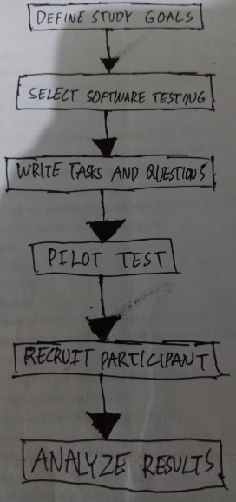

1. **Define Study Goals**

Tetapkan gagasan yang jelas tentang apa yang ingin dicapai dengan melakukan Remote Testing sehingga dapat mengidentifikasi persyaratan yang harus dimiliki untuk perangkat lunak yang digunakan saat pengujian.

1. **Select Testing Software**

Memilih Software untuk mengelola tes sangat penting untuk mendapatkan hasil yang bermanfaat dengan memandu partisipan melalui sesi dan merekam apa yang terjadi selama melakukan Remote Testing.

1. **Write Task Instructions and Followup Questions**

Instruksi yang ditulis seperti jelaskan apa yang ingin pengguna capai saat menyelesaikan Testing dengan instruksi yang spesifik, realistis, dan dapat ditindaklanjuti tanpa menyertakan petunjuk yang membuat tugas menjadi terlalu mudah tetapi harus ditulis dengan lebih hati-hati karena Peserta tidak dapat meminta klarifikasi jika mereka tidak memahami instruksi dan Expertise tidak dapat meminta mereka untuk mencoba lagi jika mereka melakukan hal yang salah serta memberi tahu kapan mereka harus berhenti.

1. **Pilot Test**

Dapat dilakukan dengan menemukan beberapa dari masalah ini dengan melakukan penelitian sendiri seolah-olah kita adalah partisipan Testing, tetapi akan terlihat lebih realistis sampai memang Partisipan Testing Asli yang menggunakan peralatan.

1. **Recruit Participants**

Melakukan Testing secara Remote berarti dapat menguji dengan pengguna di belahan dunia manapun untuk menjangkau berbagai lokasi dan tentunta memerlukan penerjemah yang fasih dalam bahasa partisipan berasal.

1. **Analyze Results**

Dalam setiap rekaman Testing, pastikan mengidentifikasi masalah, pertanyaan, dan reaksi positif dan negatif terhadap aplikasi yang sedang di Testing dan biasanya proses ini relatif cepat untuk meninjau hal tersebut.